Ингульская Л.В. 9 класс География 22.09.2022 Урок № 8

Тема. Топливно-энергетический комплекс (ТЭК) России.
Изучение нового теоретического материала.
Задание 1. Прочитайте текст. Составьте краткий конспект.
Из-за особенностей географического положения, огромной протяжённости страны с запада на восток и с севера на юг, суровости климатических условий топливно-энергетический комплекс является важнейшим звеном в экономике Российской Федерации.
Топливно-энергетический комплекс (ТЭК) - совокупность отраслей по добыче, переработке топлива, производству и распределению энергии в её различных формах. ТЭК России работает благодаря собственным энергетическим ресурсам.
Кроме этого, доля топливно-энергетических ресурсов в общем экспорте Российской Федерации составляет около 50 %.
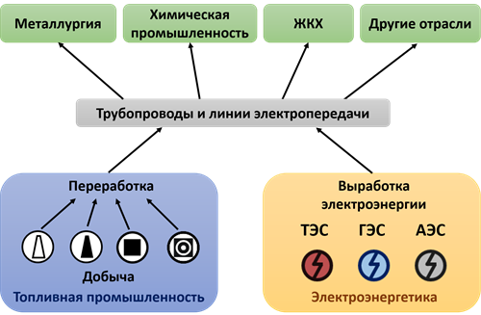
В Российской Федерации огромное внимание уделяется сбережению энергии. Добыча топливных ресурсов и их переработка становятся всё более затратными. Растут и цены на транспортировку этих ресурсов. Энергетика пагубно влияет на экологию. Поэтому внедряются технологии по энергосбережению: улучшаются теплоизоляционные возможности зданий, применяются энергосберегающие источники освещения и др.
Топливно-энергетический комплекс состоит из топливной промышленности, электроэнергетики, транспортировки топлива и электроэнергии.
Топливная промышленность - часть ТЭК, которая занимается добычей топлива, его переработкой и транспортировкой. Главным отраслям топливной промышленности являются нефтяная, газовая и угольная.
С развитием хозяйства меняется основной вид топлива. В нашей стране до конца XIX в. главным видом топлива были дрова. Затем начали активно использовать уголь. С 1960-х гг. на первое место вышла нефть. Газ активно начали использовать в 1990-е гг., когда практически вдвое сократилась добыча нефти.
Топливные ресурсы относятся к исчерпаемым. Это ещё один фактор того, что добыча топлива становится очень затратной. Нужно вводить в строй новые предприятия по добыче сырья, трубопроводы для его транспортировки, строить новые города и т. д. Многие месторождения расположены в суровых природных условиях, что также требует новых затрат на их добычу.
Задание 2. Выполните тестовые задания.
1. Что НЕ входит в состав топливно-энергетического комплекса?
А) лёгкая промышленность Б) транспортировка топлива и электроэнергии
В) электроэнергетика Г) топливная промышленность
2. Добычей и переработкой какого полезного ископаемого занимается топливная промышленность?
А) калийная соль Б) уголь В) глина Г) полиметаллические руды

Задание, выполненное в письменном виде, должно быть сфотографировано или отсканировано и отправлено в виде файла. Для обратной связи можно использовать электронную почту lingulskaya@mail.ru, социальные сети ВК, мессенджеры WhatsApp, Телеграмм.

